2008 兩岸海洋文化夏令營廣東－青島團

成果報告書

成員介紹：
- 領隊：海環系 吳秀賢老師
- 隨行人員：育成中心 柯伯宗經理
- 航技系學生:李政運
- 航技系學生:曾冠銘
- 航技系學生:施揚恩
- 造船系學生:黃鈴祐

行程規劃如下：
時間 | 活動內容 | 住 地
第一天  6月 30日 | 1) 搭乘復興GE-361 09:45 由高雄起飛 (11:10 抵達澳門)  2) 乘旅遊大巴由珠海前往湛江(交通由大陸負責) | 海濱賓館
第二天  7月1日 | 上午：開營儀式、集體合影、參觀“世界地質公園”湖光岩、“中國第一長灘”東海島龍海天、東海人龍舞  下午：參觀湛江港、乘紅嘴鷗號遊港灣、金沙灣觀海長廊  晚上：市政府歡迎宴會 | 海濱賓館
第三天  7月2日 | 上午：南亞熱帶植物園、梅花鹿園、廣東海洋大學主校區  中午: 海洋大學午宴  下午：觀看海洋大學DVD、雙方師生互動交流  晚上：聯歡晚會(海洋大學文化廣場) | 海濱賓館
第四天  7月3日 | 上午：參觀南國熱帶花園、廣東海洋大學霞山校區航海模擬室和試驗室、觀海長廊、漁港公園  下午：參觀中澳友誼花園、海灣大橋、“全國文明村”吳川市林屋、蛤岭新農村建設 | 海濱賓館
第五天  7月4日 | 上午：參觀湛江師範學院主校區、學生交流  下午：舉辦“中華情、迎奧運”體育項目友誼比賽(籃球、乒乓球、網球等） | 海濱賓館
第六天  7月5日 | 上午：搭乘巴士從湛江出發至廣州  (在廣州住宿由市台辦統一安排，交通由廣東海洋大學負責) | 廣州
第七天  7月6日 | 上午：早餐後從廣州搭乘飛機(中國南方航空CZ-3573, 12:35)前往青島(15:20抵達); 中國海洋大學派員接機  (海事學院詹益政院長7:40搭港龍航空KA-0435 由高雄出發，13:55 KA-0950 抵達青島)  晚上：中國海洋大學歡迎晚會 (學生交流聯歡) | 青島
第八天  7月7日 | 9:00-10:00 舉行夏令營開營儀式  10:00-11:00 參觀嶗山校區圖書館  13:40-14:40 參觀中國海洋大學物理海洋教育部重點實驗室  14:40-15:40 參觀中國海洋大學海水養殖教育部重點實驗室  15:50-17:20 關於海洋文化的學術報告 | 青島
第九天  7月8日 | 9:00-10:00 參觀青島啤酒集團  10:30-11:30 參觀海爾集團  13:00 遠眺奧運帆船賽場及青島市容赴灘坊 | 灘坊
第十天  7月9日 | 赴曲阜考察孔子墓地, 瞭解中華文化先驅, 追尋中華文化的源頭 | 泰安
第十一天  7月10日 | 登東嶽泰山, 回返青島 | 青島
第十二天  7月11日 | (中國海洋大學負責送機)  上午搭乘中國東方航空MU-5015, 8:20 班機離開青島，14:20 抵達高雄 | 臺灣
行程剪影:
第一天：
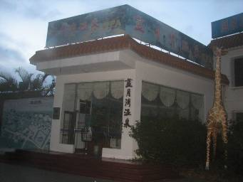
到達海濱賓館已經是晚上七點多，舟車勞頓、人仰馬翻，以下是大陸方面旅館的介紹：
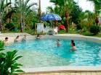
湛江海濱賓館是粵西地區最大的四星級園林式涉外賓館。她座落于寧靜的“廣州灣”畔，三面環海，素有“南國釣魚臺，粵西國賓館”的美譽。多年來一直是湛江市委、市政府的重要接待基地之一。江澤民、李鵬、朱鎔基、朱德、葉劍英、胡耀邦、民主葉門總理等大批中外政要曾先後下榻湛江海濱賓館。
賓館距機場7公里，距火車站5公里，距鬧市2公里，交通極為方便。占地23萬平方米的館區內遍佈各種奇芭異草，珍稀樹木，嶺南佳果；占地8萬平方米的自有園林內亭、台、樓、閣錯落有致，給入住的客人留下了極深的印象；數十座設計精美的建築掩映於南海之濱、椰林深處，入住其間，宛如“人間仙境”。
賓館擁有各類客房363個，溫泉別墅46套，總統別墅1套；房間裝修豪華、典雅；各種設施設備一應俱全。海景房、無煙樓層更可滿足您不同的需要。
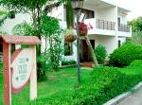
賓館各種服務設施齊備：有風格各異的中、西餐廳5座，大小廳房數十間。共有餐位1800個；國際會議中心大廳可舉辦千人的大型會議，舞臺燈光音響、先進的同聲傳譯系統一應俱全，是您舉辦大型會議，產品演示的最佳選擇；賓館還同時擁有康樂中心、計程車隊，商場、美容美髮中心等一系列的配套服務設施，使您足不出賓館就能享受到超值的星級酒店服務。
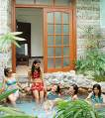
新建成的藍月灣溫泉一期格調高雅，泉水源自600米地底深處，富含偏矽酸、銅、鍶、硒等有益人體健康的礦物質，對風濕、關節炎、神經性骨痛、消化系統疾病、皮膚病等多咱疾病有特殊療效。有花池、酒池、棕櫚池、按摩池等各類溫泉池36個，衝浪、飄流、石板熨背、水療床等設施一應俱全。
第二天：開幕儀式
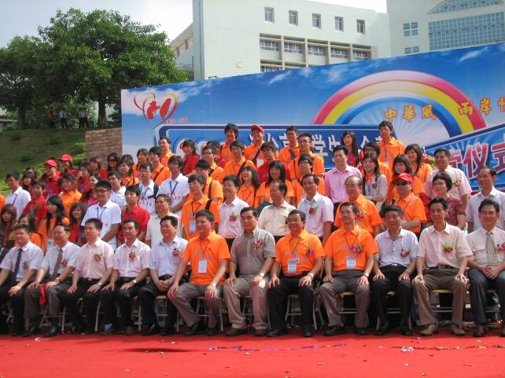
大陸方面十分重視此次活動，所有的規格都是省長級的待遇，受到湛江當地的學校、台辦等十分熱情的接待。

接著前往世界地質公園參觀，每車都有當地的解說員，對於當地地質有近一步的了解。
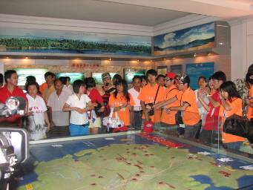
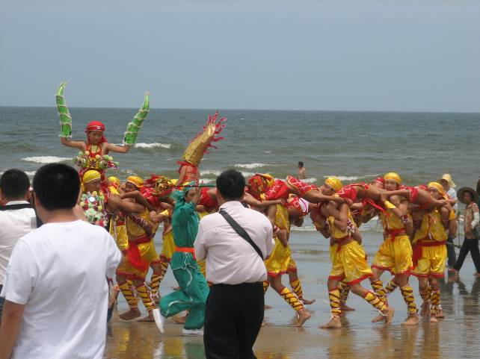
接著到中國第一長灘參觀東海人龍舞，大部分成員都是小朋友，讓人怵目驚心。

第三天：
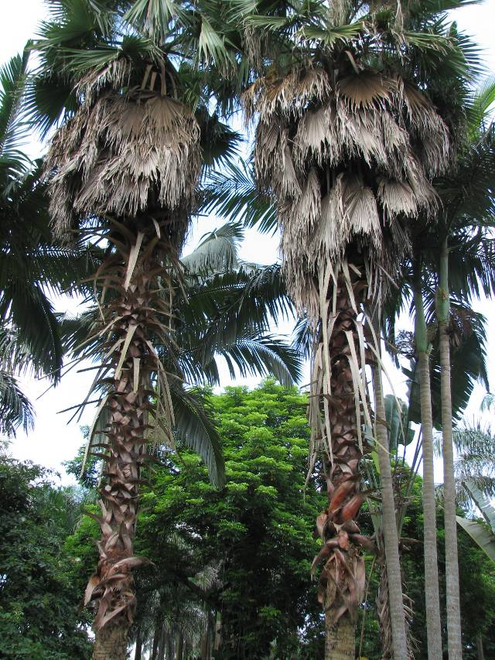
參觀南亞熱帶植物園，熱帶植物都十分碩大，跟台灣的植物相有些許類似，但都大上一倍。
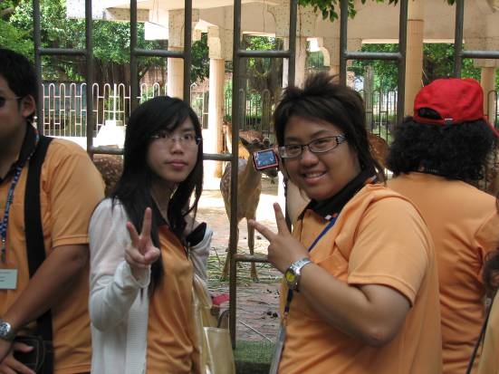
接著參觀梅花鹿園，有看又有吃喔！中國人真不是蓋的，從角到腳都可以吃。
第四天：
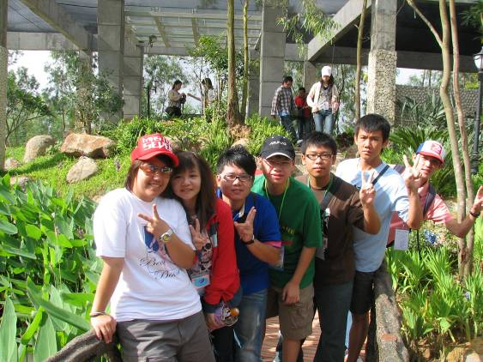
參觀南國熱帶花園，只有一句心得：好熱喔!
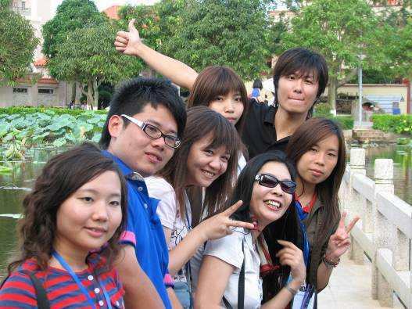
接著到全國文明村，十分進步的農業村莊，非常有特色。
第五天：
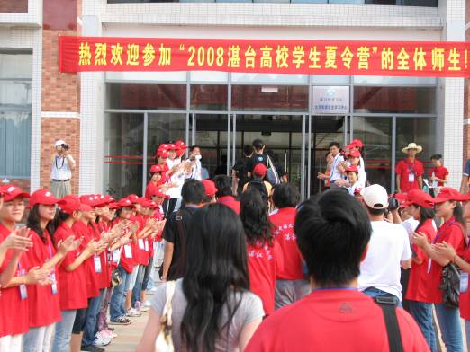
參訪湛江師範學院，十分熱情的接待，備受禮遇。

第六天：因隔天需搭早上的飛機至青島，只好忍痛提前結束湛江之旅，前往廣
州住宿，今天唯一行程就是坐車。
第七天：
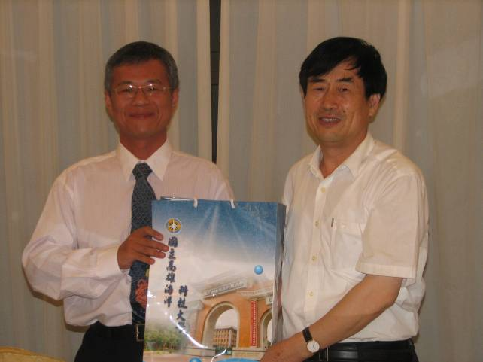
抵達中國海洋大學，並與路詹院長會合，受到于副校長的熱情款待，雙方也交換紀念品。

第八天：
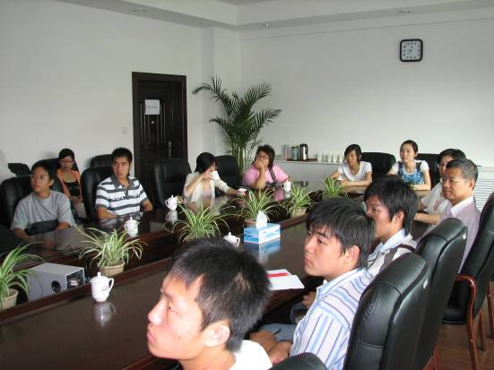
參訪嶗山校區，連中國海洋大學的接待學生也是第一次到他們的新校區，中國海洋大學共有三個校區，嶗山校區離校本部有兩個小時的車程，整個校區建設時間只花一年半，佔地三百多公頃，效率十分快，這與中國海洋大學被列入大陸十大重點學校也有關係。
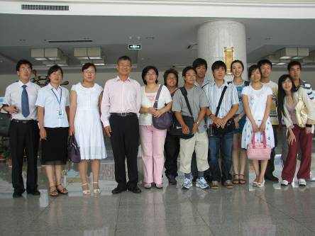
於新圖書館內合照。
第九天:
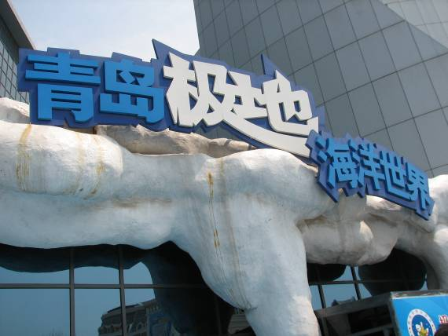
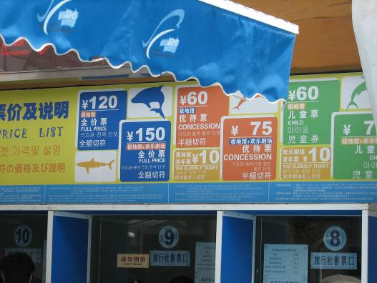
參訪青島極地海洋世界，內部空間並不大，但是門票不便宜，全票要一百五十元人名幣。
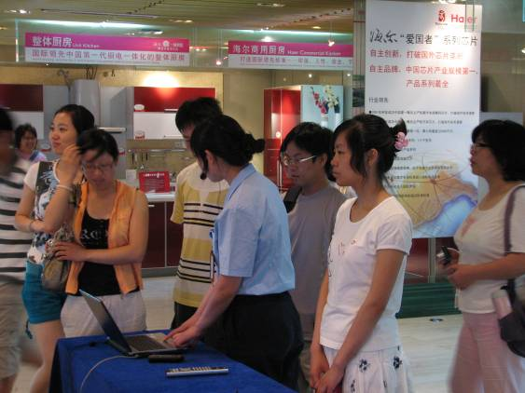
接著參訪海爾集團，是大陸歷史與規模最大的電器生產商，最初是以研發販售冰箱起家，與大同公司類似。
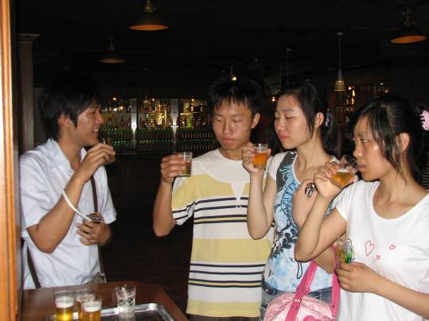
接著參訪青島啤酒集團，裡面免不了有免費試喝生啤酒，當地稱之「渣皮」，一定要再生產的當天喝完，夠新鮮吧!
第十天：
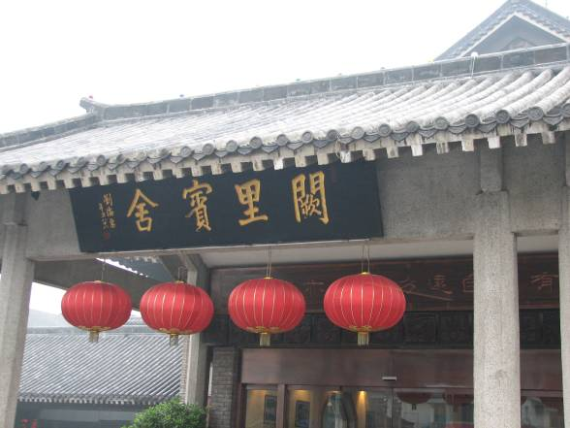
前往孔子的故鄉曲阜參觀，入住闕里賓館，十分具有中國味的旅社。
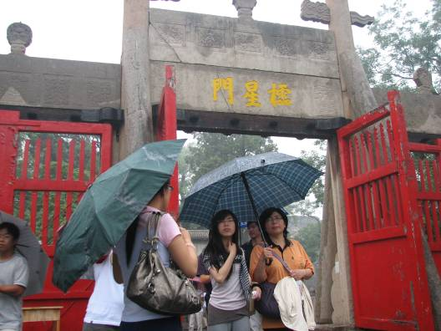參訪孔子墓地，可惜天公不作美下起雨來。
第十一天:
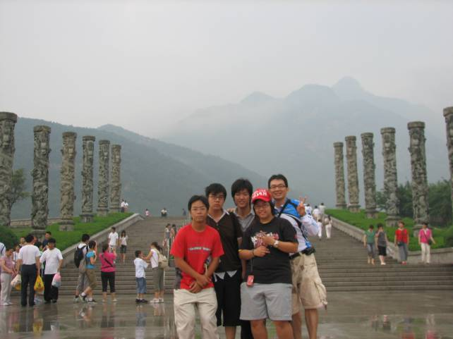
計畫要登泰山，但因怕下大雨會上山容易下山難，只能放棄而在山腳下合影。
第十二天:
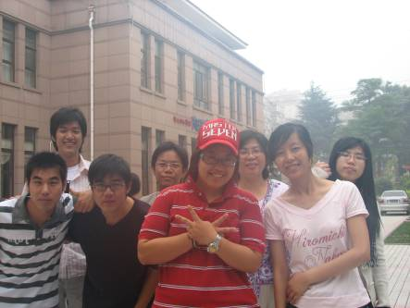最後一張合影，很快的就結束十二天的中國之旅。
2008湛台高校夏令營 心得報告
育成中心 柯伯宗經理
在完全沒有心理準備下突然接到上級指示，隔週就須前往大陸參加兩岸學生交流會，學校方面都說安排好了，覺得應該沒問題，沒想到一下飛機就狀況連連，光光從澳門入關就四校分散，其中還包含兩個愚忠的東海學生，在出關口苦等老師，後來卻又被老師無情責備，因為澳門有兩個出關的地方，四校就一分為二了，好不容易到下午四校終於匯合，吃完中飯已經下午兩三點，接著是五個小時的車程前往湛江，從澳門到湛江就深深體會到大陸碩大的面積，每個點與點之間都是這樣地遠，而且高速公路是以段來計費，這點倒是絕對公平，湛江緯度比台灣低，夏天真是熱到翻，到處都是公園，逛到第三天我都中暑了！行程根本不可以說是夏令營，戰鬥營我覺得還比較合適，學生真是辛苦到爆，每天早上七點出門，晚上九點才休息，中午還沒得午睡，我覺得連當兵都沒這樣辛苦，還要被一些不知道去大陸目的為何的人擺弄，但是學生能提早就看到社會的醜露面也不見得是件壞事，後來到青島中國海洋大學就完全不同，恰巧個人三年前也參加過類似的交流會，恰巧也是一模一樣的行程，能夠舊地重遊也是不錯，青島真是一個適合人居住的地方，緯度較高夏天也不覺得熱，發展也十分迅速，三年就有十分大的差異，或許跟奧運也有關係，這次個人覺得十分幸運能參加此次活動，但是有許多資訊卻是到了當地才被告知，或許未來讓較熟識狀況的相關業務人員參加會好一些，以上是個人小小心得。

